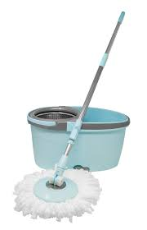
NŠP 8. teden

Pozdravljeni moji športniki.

Današnja vadba bo razveselila tako vas kot tudi vaše starše. Potrebovali boste dve krpi za brisanje tal in kakšno dobro glasbo. Pri vseh vajah imate pod svojimi stopali brisačko oz. krpo, izjema je le 6. naloga.
- Za ogrevanje si pod vsako stopalo postavite po eno krpo in se drsajte po kuhinji. Drsajte od enega kota k drugemu. Odmaknite stole in s krpami na nogah drsajte pod mizo in okoli nje.
- V dnevni sobi se postavite v položaj sklece in izmenično pritegujte k sebi kolena- 20x
- V kopalnici naredite z vsako nogo deset izpadnih korakov nazaj
- Ko si že ravno blizu vode.. naredi iz pipe 10 požirkov
- Na hodniku oponašaš tjulnja- položaj sklece, nogi sta pri miru, z rokami pa hodiš naprej in nazaj- 45sec
- V svoji sobi se uleži na posteljo in zasluženo 10min počivaj ob poslušanju svoje najljubše glasbe!
Za vse, ki želite še več, pa naredite še ostale vaje iz filmčka: https://www.youtube.com/watch?v=9PyGzL46Qtc
Namig: učinek bo še boljši, če boste prej še posesali vse prostore

Učiteljica Tina

